Акция «Яркая зима»
В начале февраля 2015 г. рамках реализации Федеральной целевой программы «Повышение безопасности дорожного движения в 2013 – 2020 годах» КО ПО совместно с Управлением ГИБДД ГУ МВД России по Санкт- Петербургу и Ленинградской области в городе Волхов проводилась Акция «Яркая зима».
В рамках Акции воспитанникам старших и подготовительных групп МДОБУ «Детский сад № 8 «Сказка» были презентованы светоотражающие жилеты.
В детском саду выстроена целая система работы по предупреждению детского травматизма на улицах и дорогах города. В игровой форме дети учатся соблюдать правила дорожного движения. Благодаря выстроенной системе работы, дети получают стойкие знания о сигналах светофора и правилах дорожного движения, у детей повышается культура поведения на улице и вырабатывается потребность в соблюдении правил дорожного движения.
В рамках Акции во всех группах старшего дошкольного возраста были проведены мероприятия, направленные на закрепление знаний о правилах дорожного движения, формировании представлений о безопасности дорожного движения при передвижении по улицам и дорогам.
Мероприятия проводились в форме развлечений и тематических занятий о соблюдении правил дорожного движения. Основной целью проведения их является: формирование представлений детей о правилах дорожного движения и дорожных знаках.
По окончанию занятий в рамках Акции детям были представлены светоотражающие жилеты для безопасного передвижения по городу. Педагоги рассказали детям, как светоотражающие жилеты оберегают жизнь на дороге в условиях недостаточной видимости. На одном из мероприятий с детьми побеседовал инспектор по безопасности на дорогах Пахомова Наталья Алексеевна.
Так же в группах были организованы целевые прогулки с использованием светоотражающих жилетов, направленные на закрепление дошкольниками знаний, полученных на занятиях. На целевых прогулках было обращено внимание детей на работу светофора и правила перехода по проезжей части, отрабатывая навыки перехода дороги.

Группа «Гномик» на целевой прогулке
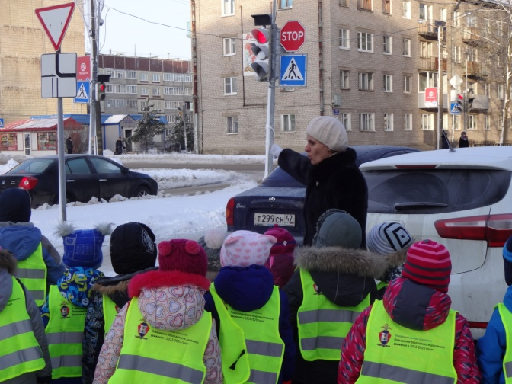
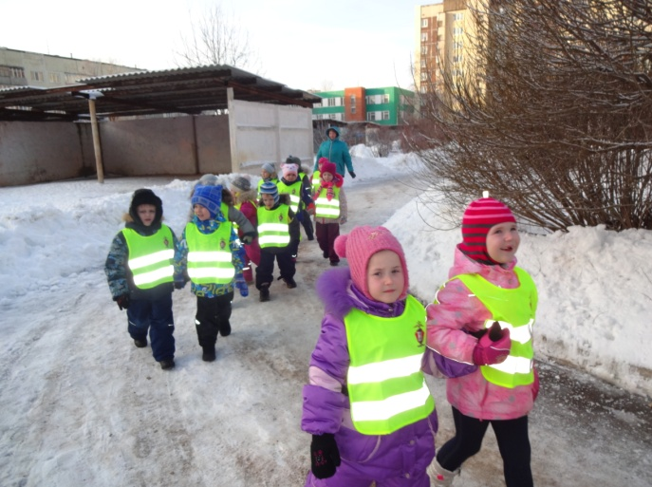
Тематическое занятие с использованием информационно-коммуникативных технологий в подготовительной группе «Дюймовочка»

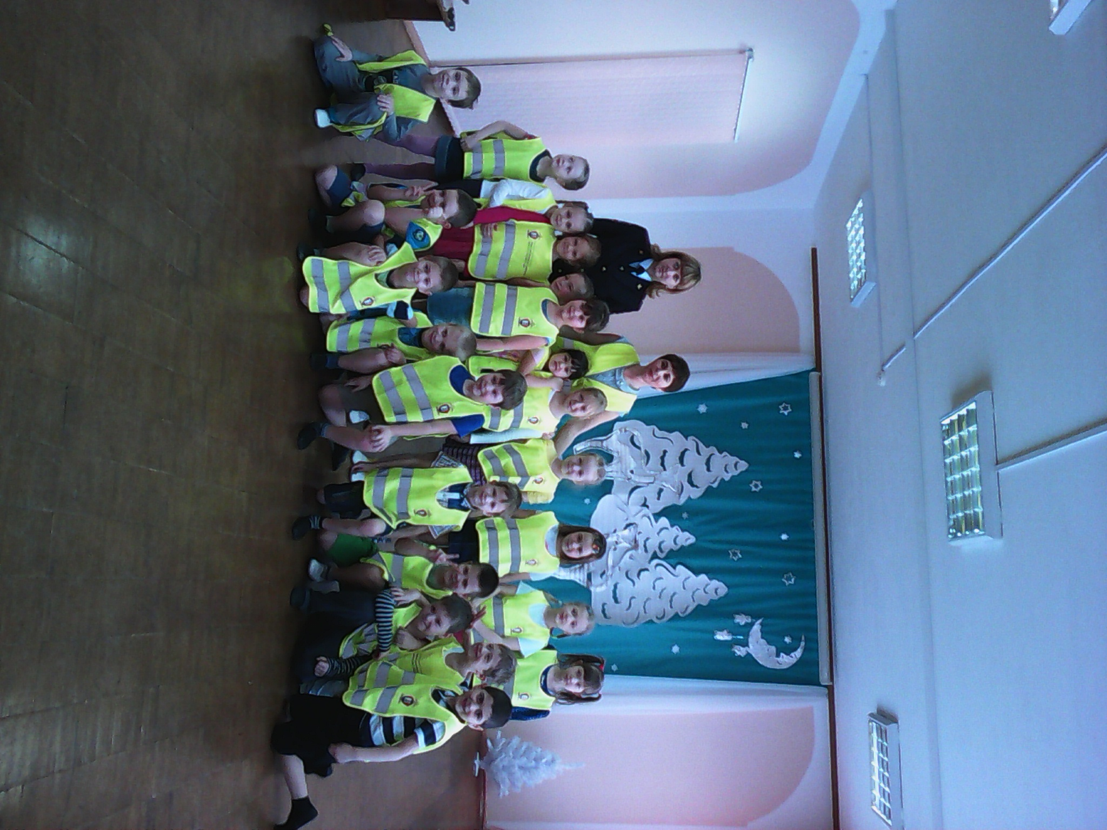

КВН «В стране дорожных знаков» в группе «Цветик-семицветик»

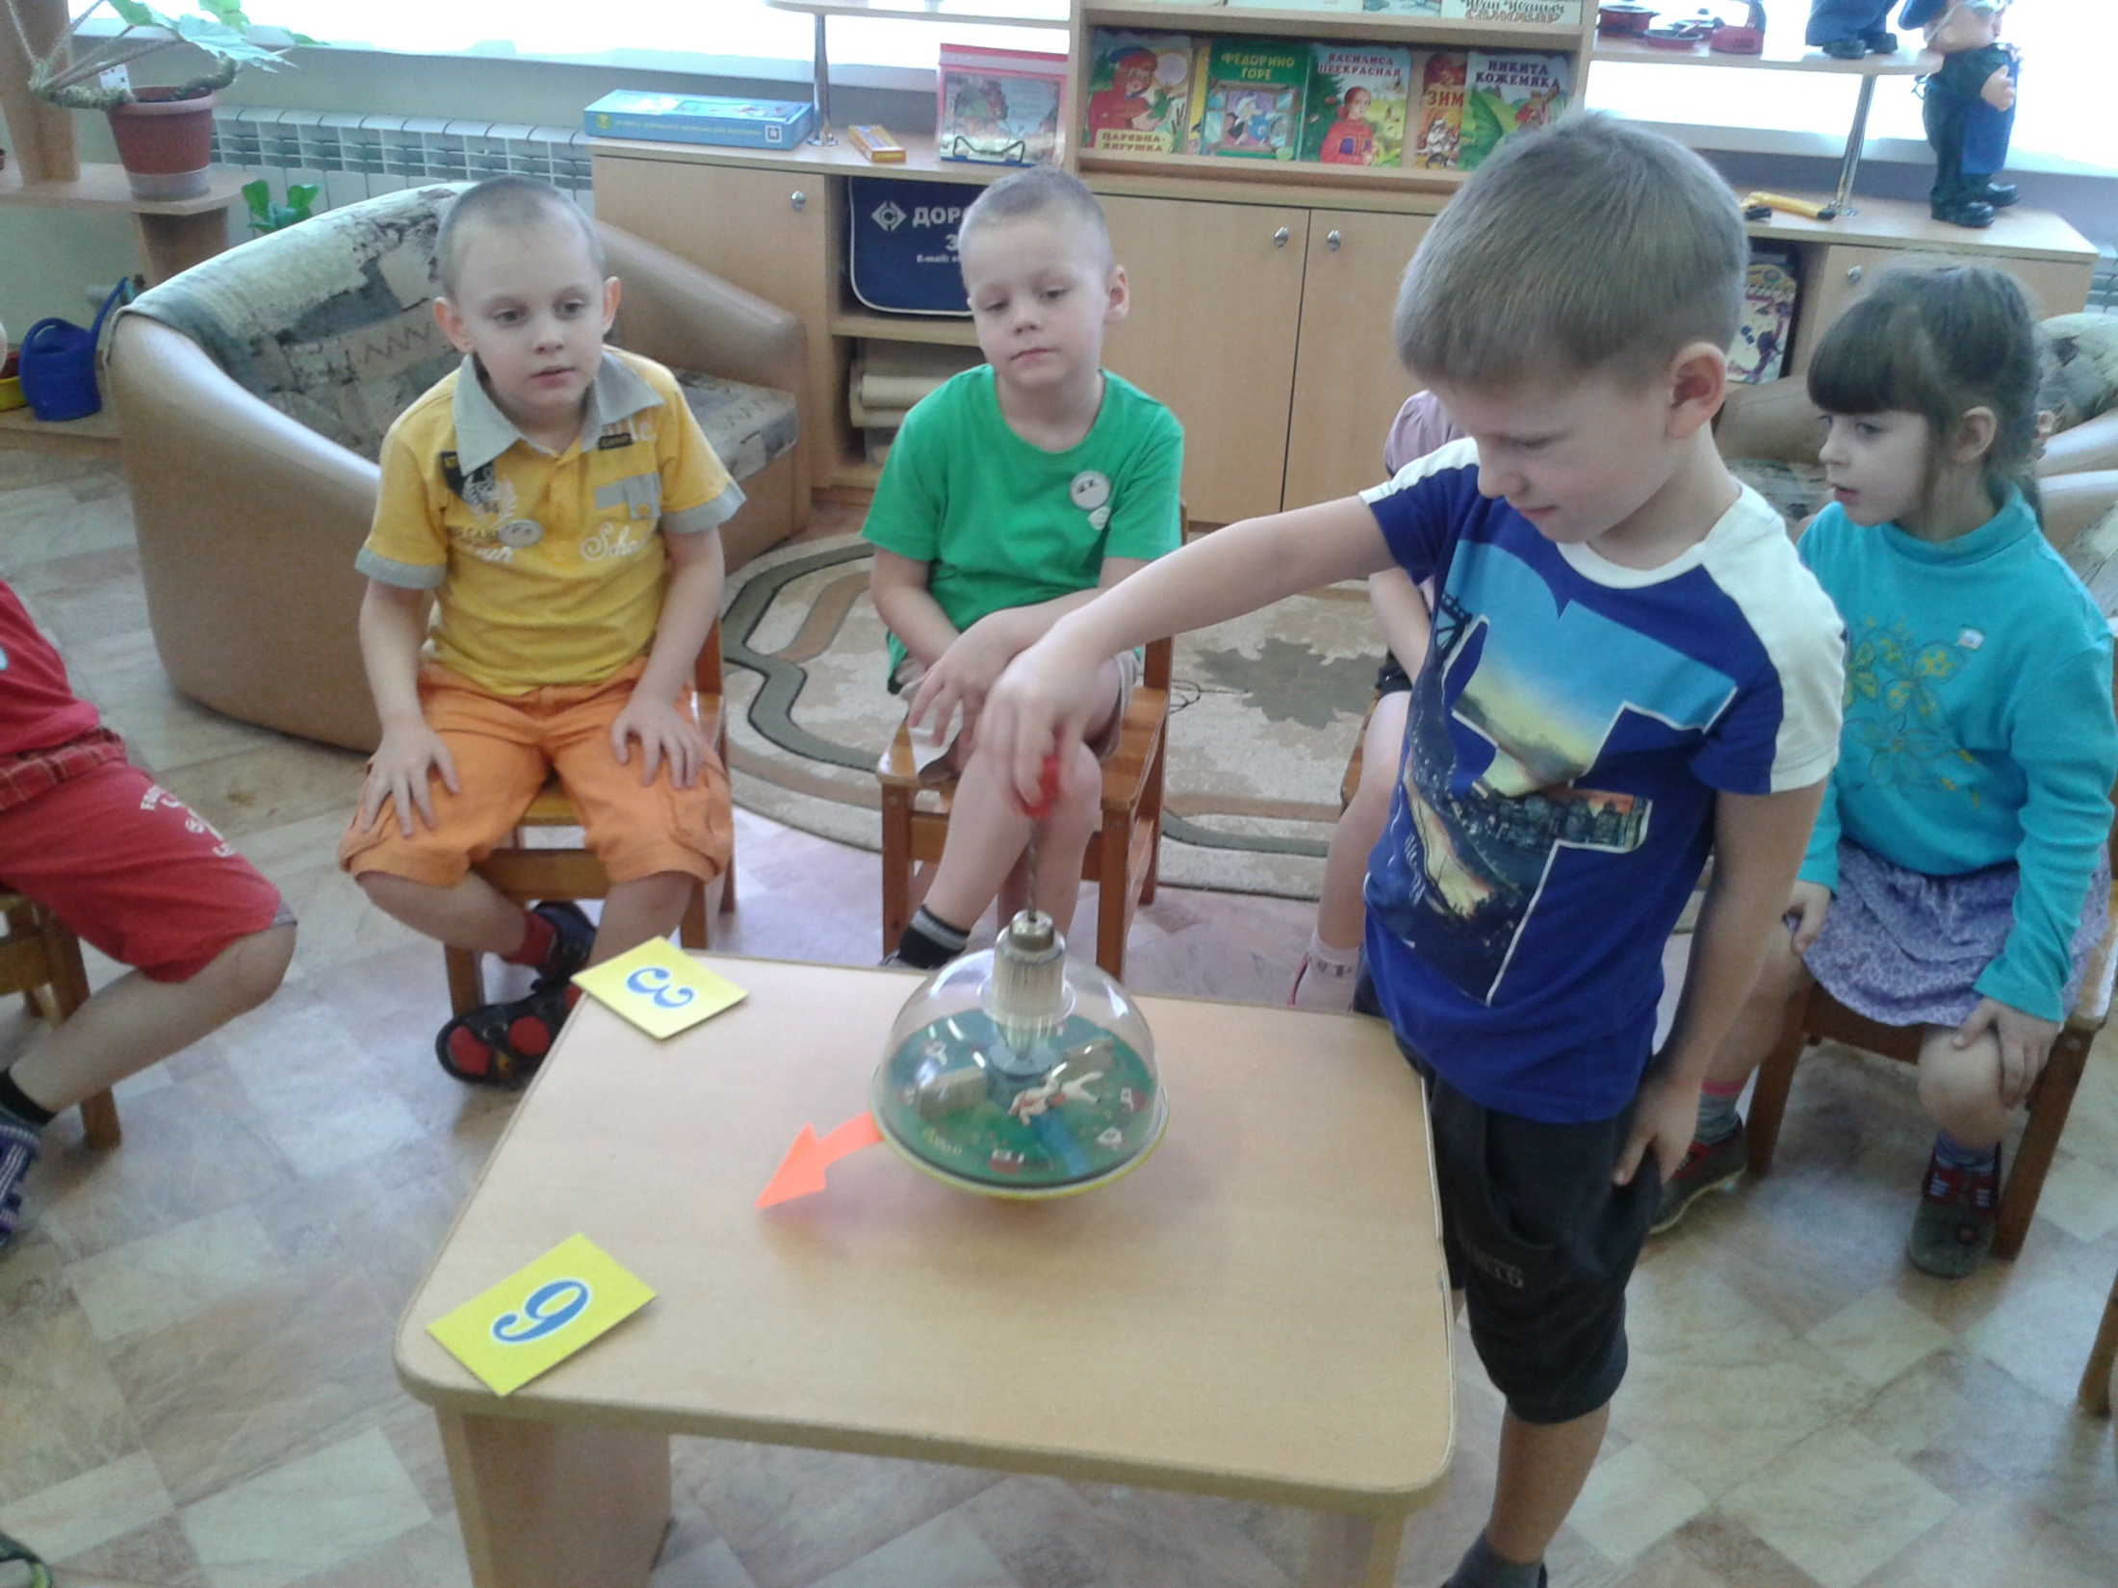 | 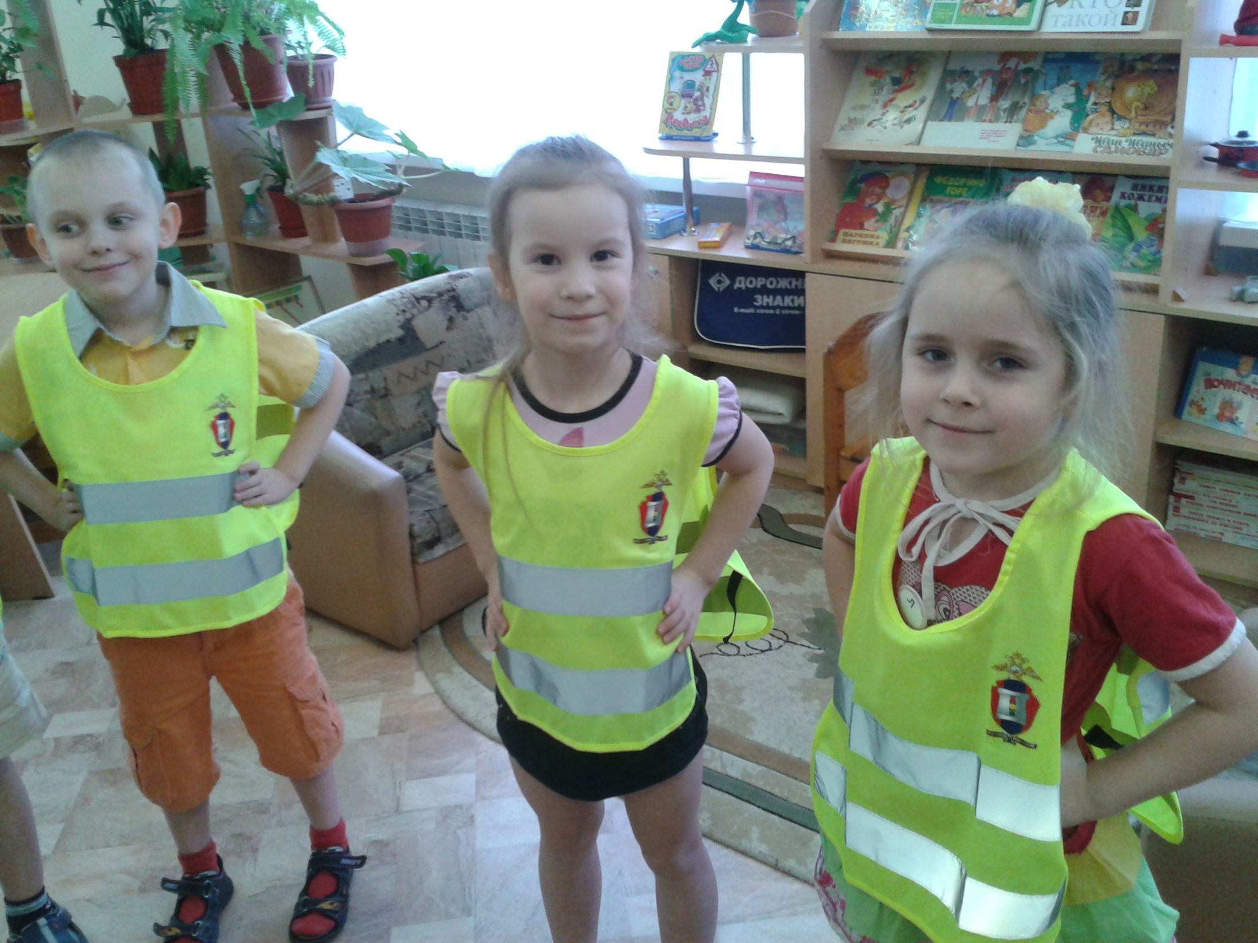

«Тигрёнок» - группа компенсирующей направленности для детей с нарушением зрения
Зелёный свет открыл дорогу: переходить ребята могут.
Вот теперь идите смело – переходам путь открыт.

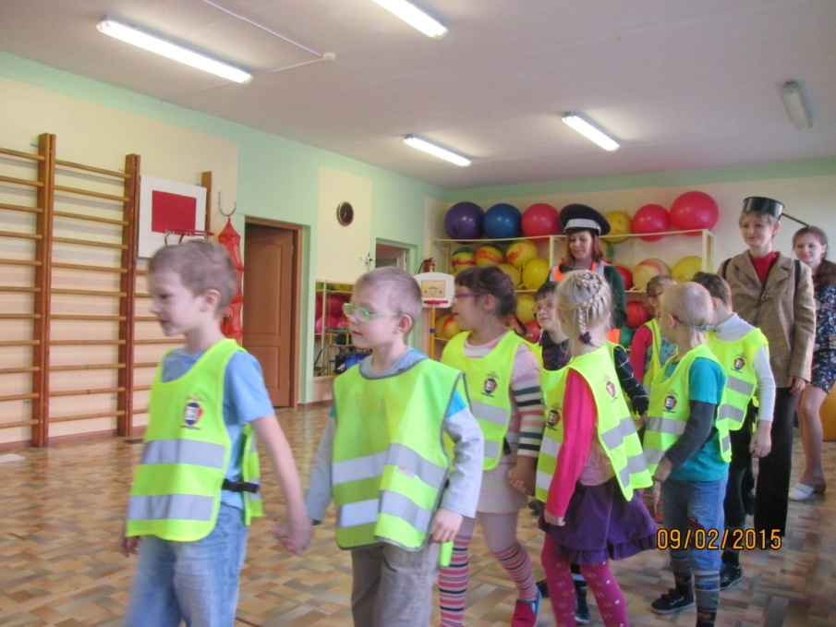
Пешеход!
Помни ты про переход!

Если с другом вышел в путь
Веселей дорога.
Ты про знаки не забудь
Их в дороге много!
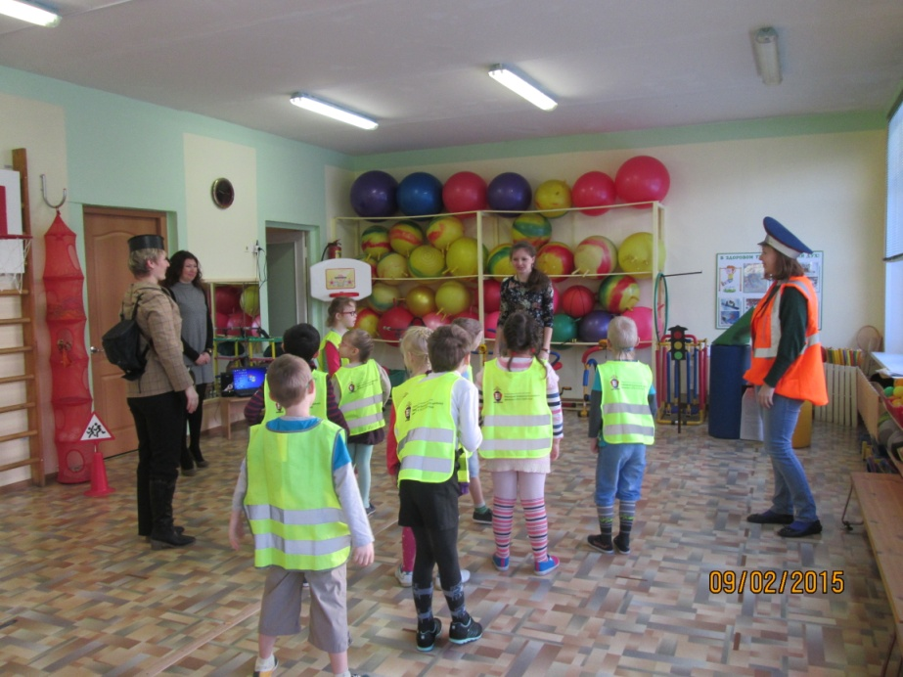Различать ты должен точно
Цвет зелёный, жёлтый, красный!
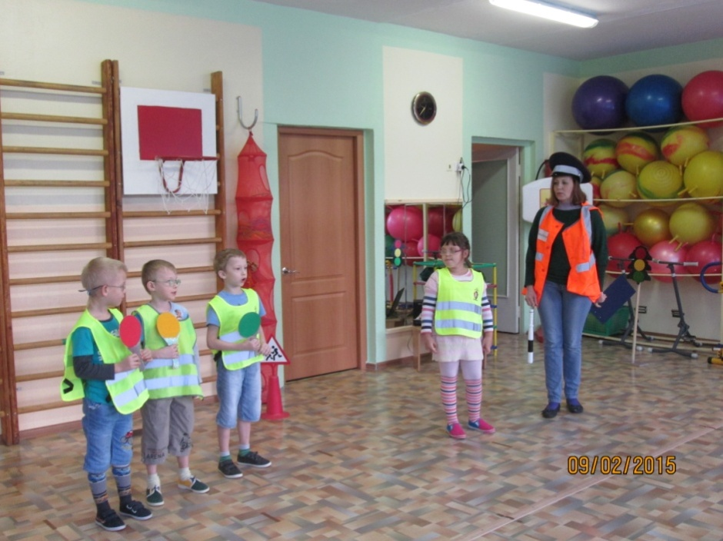И в дорогу я друзья,
Выйду без испуга.
ПДД ведь знаю я,
Научу и друга!
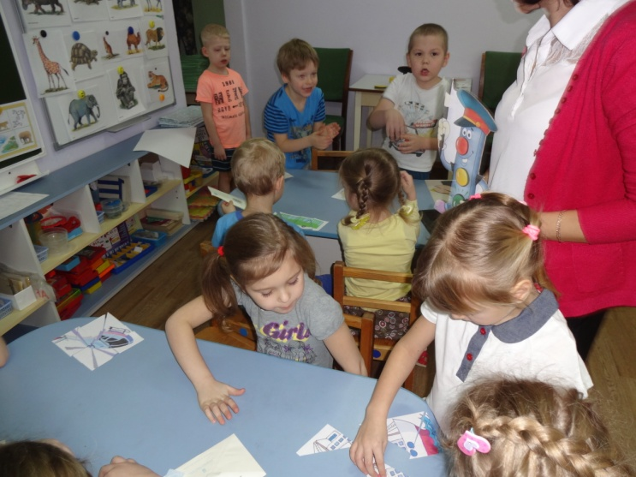
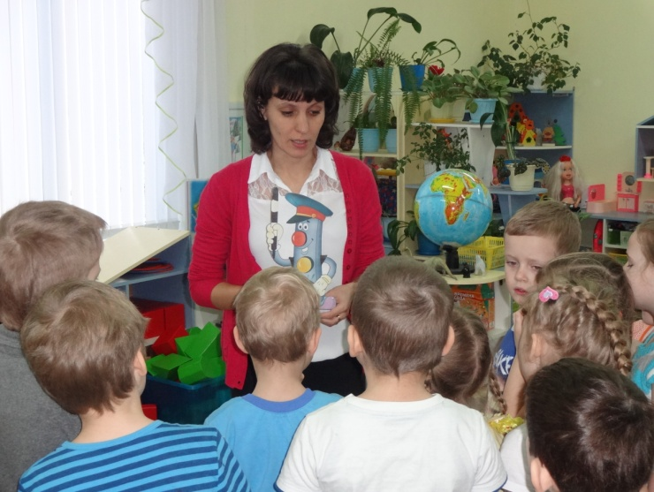

В старшей группе «Гномик» открылась «Школа Светофора»
